

**大三·同心同行**•  **DAILY LIFEmmexport1594010006013**

↓↓↓

**2024/10/10**

我们的主题——《自信的中国人》

mmexport1594010011544

** 01 来园情况 **

1.**来园人数**：今日来园幼儿27人。

2.**来园情况：**今天我们班所有小朋友都准时来园了，非常棒哦！

3.**早点内容**：今天吃的点心是鲜牛奶、山芋。孩子们能够自主倒奶，根据自己的情况倒适量的牛奶，棒棒哒！

mmexport1590938236088 **02区域游戏**mmexport1590938236088

|  |  |  |
| --- | --- | --- |
| /Users/dingwenxia/Desktop/未命名文件夹 2/IMG_7900 2.jpegIMG_7900 2 | /Users/dingwenxia/Desktop/未命名文件夹 2/IMG_7901 2.jpegIMG_7901 2 | /Users/dingwenxia/Desktop/未命名文件夹 2/IMG_7902 2.jpegIMG_7902 2 |
| **桌面建构区**：杨子宸、吕卓彤在建构区玩阿基米德积木。 | **益智区**：高语晴、刘若熙在益智区选择了俄罗斯方块。 | 益智区：于亦潇选择了钉板积木进行拼搭建构。 |
| /Users/dingwenxia/Desktop/未命名文件夹 2/IMG_7903 2.jpegIMG_7903 2 | /Users/dingwenxia/Desktop/未命名文件夹 2/IMG_7904.jpegIMG_7904 | /Users/dingwenxia/Desktop/未命名文件夹 2/IMG_7905.jpegIMG_7905 |
| 科探区：三个小朋友一起在商量怎么拼搭轨道积木。 | 益智区：俊贤在益智区玩葵葵熊突围游戏。 | **美工区：多个小朋友在美工区绘画中国主题的作品，涂色很认真哦！** |

|  |  |  |
| --- | --- | --- |
| **03 社会活动：我们的国宝**  本节活动是一节社会活动，通过调查了解我们国家的国宝。国宝即国家的宝物，不管是物品还是非物品，都可以被列为国宝。世界各国都有各自的国宝，这些国宝受到所在国家的特别保护，他们大都作为无价之宝，成为国家的骄傲和象征。本次活动我们创设了“国宝展览会”的情景，让幼儿主动探索，积极分享自己的调查结果。  在活动中**杨子宸、黄英豪、梅语辰、于一鸣、薛远憬、冯俊杰、毛子源、王俊哲、王俊贤、高语晴、吕卓彤、刘若熙、丁趙妍、李诗雨、朱宸钰、陈思予、邢冰露、刘星彤、刘张熙、田师齐、于依可、顾一诺、李进强、杨静宸、肖铭轩、于亦潇、李博凯**  等能初步了解祖国的一些国宝，知道国宝的珍贵，感受祖国的地大物博。   |  |  | | --- | --- | | /Users/dingwenxia/Desktop/未命名文件夹 2/IMG_7910.jpegIMG_7910 | /Users/dingwenxia/Desktop/未命名文件夹 2/IMG_7912.jpegIMG_7912 | |

mmexport1590938236088 **04户外活动**mmexport1590938236088

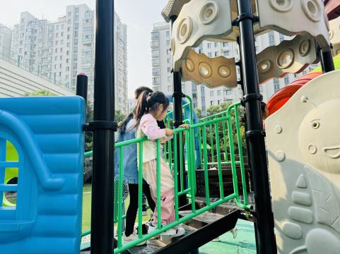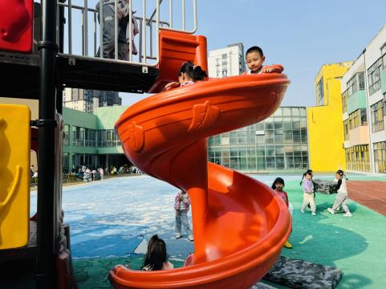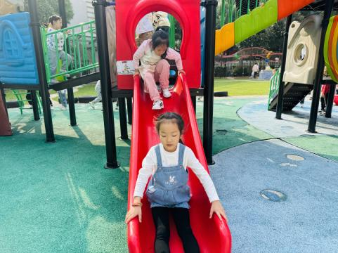

mmexport1590938236088 **05生活活动**mmexport1590938236088

**吃饭情况：**

1.午餐情况

今天午饭吃的是糙米饭、茭白猪肝、生瓜炒香干、青菜贡丸菌菇汤

今天，由星期四的值日生在就餐前做好值日生工作，值日生佩戴好胸牌，为大家发毛巾、筷子、餐盘等。餐后，值日生也帮助阿姨一起做好擦桌子、收餐盘、送餐车等力所能及的事情。为今天的值日生点赞！

今天午饭中饭菜全部吃完了。

下午：午点是桂花糕、小吊梨汤。

** 06温馨提示 **

1. 近期气温变化较大，家长及时关注孩子穿衣情况，及时增减衣物哦！
2. 部分孩子指甲比较长，请家长们及时帮助幼儿修剪。

**。**

**谢谢大家的支持与配合！**

**—END—**

在一起的点滴都值得记录

**mmexport1591077507835**